Praktický rádce pro výběr správného typu
vysavače

Praha 9. srpna 2021

Udržování čistoty domácího prostředí je důležitou součástí každodenního života, proto se bez kvalitního vysavače skutečně neobejde žádná domácnost. Na trhu ale najdete množství typů a druhů, mezi kterými může být těžké se zorientovat. Pokud tedy s výběrem toho nejvhodnějšího vysavače pro vás ještě váháte, je dobré zvážit všechny možnosti, které rodina vysavačů Electrolux nabízí. Přece jen to bude
důležitý „člen“ vaší domácnosti na dlouhou dobu.

Designové tyčové vysavače
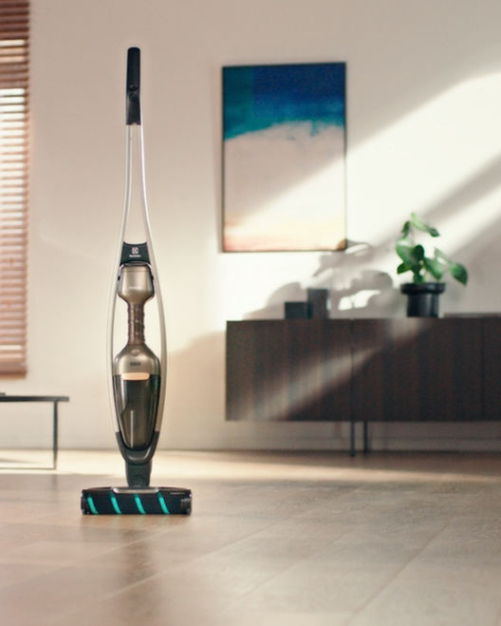
Moderní akumulátorový tyčový vysavač
Pure Q9 vyniká špičkovým skandinávským designem, díky kterému se s ním můžete pyšnit v domácnosti i na viditelném místě a mít ho tak kdykoli po ruce. Díky unikátní hliníkové konstrukci je lehký, snadno se s ním manipuluje i v těžko přístupných místech a možňuje hladce přecházet z jednoho povrchu na druhý. Dlouhovlásky určitě nadchne automatická funkce BrushRollCleanTM, která jediným sešlápnutím automaticky vyčistí kartáč v hubici od namotaných vlasů. S výjimečně dlouhou dobou provozu 55 minut na jedno nabití s tímto pomocníkem ideálně zvládnete vysát plochu až 162 m2. Bude tak kdykoli po ruce pro male i větší nehody. Mezi tyčovými vysavači Electrolux vyniká také nejtišším provozem. Jeho ruční jednotka totiž ideálně kombinuje plynulý průtok vzduchu s jeho tlumeným vývodem.

K oblíbeným tyčovým vysavačům patří i Well Q8, který si skvěle poradí
s kobercem i tvrdou podlahou. S příslušenstvím uloženým přímo v těle nemusíte při úklidu odbíhat pro potřebný nástavec.

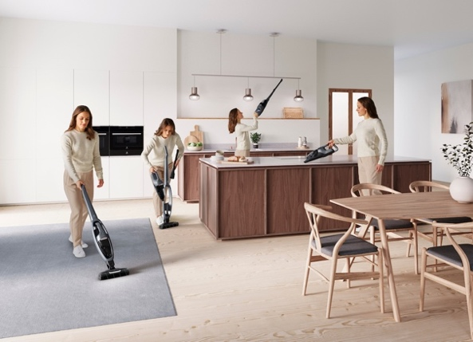
U modelu WQ81-ALRS oceníte 5stupňový systém filtrování přes materiál E10, který odstraňuje až 99,99 % mikročástic menších než 1 µm. Součástí tohoto modelu je i speciální hubice BedPro UV+, která do hloubky vyčistí matrace i čalounění. Její UV světlo si posvítí na veškerý prach i roztoče, což ocení především alergici. S tímto vysavačem si doma vytvoříte skutečně čisté a svěží prostředí.

Nejtišší klasický vysavač na trhu
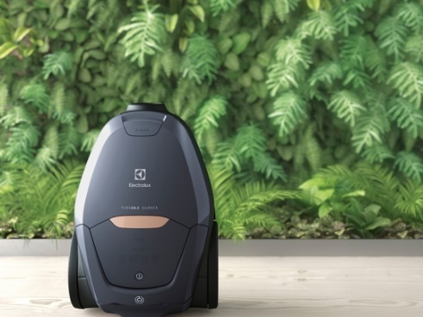
Pokud nedáte dopustit na klasické vysavače, zvolte ten nejtišší model Electrolux. Pure D8.2 představuje systém PureSound, tedyinovativní kombinaci motoru, utěsněného systému
a designu hubice, abyste při vysávání nerušili okolí. Dokonce je možné měnit stupeň výkonu přímo na rukojeti vysavače. Při výrobě každého vysavače bylo použito 55 % recyklovaných materiálů, volbou tohoto vysavače tedy volíte i ohleduplný přístup k naší planetě.

Malý pomocník do sucha i do mokra
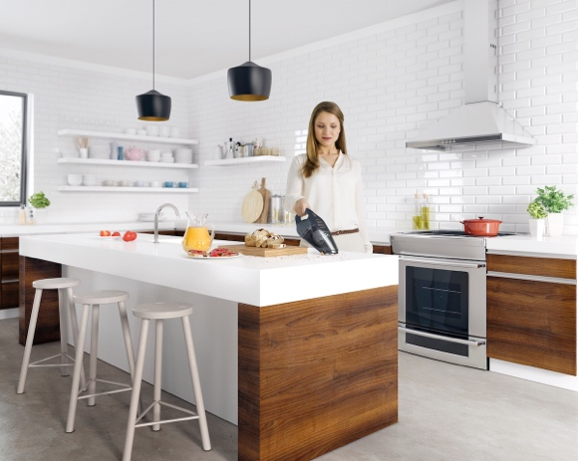
Ruční akumulátorový vysavač Rapido
s technologií Wet&DryTM se hodí mít po ruce v situaci, kdy se vám vysype mouka nebo rozlije voda. Poradí si totiž v suchém i mokrém prostředí. Kolečka Soft SteerTM svou měkkostí chrání choulostivé povrchy a usnadní vám i pojíždění při vysávání. Tento snadno přenositelný pomocník se bude také skvěle hodit řidičům na rychlý úklid v autě, kde nemusíte řešit přívodní šňůru.

Přenechte úklid moderním technologiím
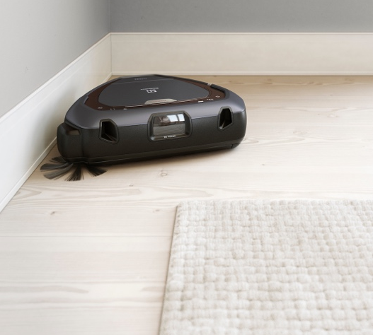
Součástí domácností se rychle staly i robotické vysavače. Laserový a kamerový systém
3D Vision modelu Pure i9.2 mapuje místnost
a skenuje polohu nábytku i předmětů, proto před vysáváním není nutné z podlahy nic
odstraňovat. Jedinečný trojúhelníkový tvar
Trinity ShapeTM zaručí dokonalost úklidu
doslova v každém koutu. Je příjemné ovládat úklid doma pomocí mobilní aplikace a vracet se domů do hotového.

Více na http://www.electrolux.cz, Facebooku, Instagramu nebo newsroom.doblogoo.cz

Electrolux je přední světová společnost vytvářející spotřebiče, které již více než 100 let formují život svých zákazníků k lepšímu. K naší misi za lepší život neodmyslitelně patří i náš závazek přinášet důmyslně navržená, inovativní, a hlavně udržitelná řešení. Pod našimi značkami Electrolux, AEG a Frigidaire prodáváme každý rok přibližně 60 milionů domácích spotřebičů ve více než 120 zemích světa. V roce 2020 měla společnost Electrolux tržby 116 miliard SEK a zaměstnávala 48 000 lidí po celém světě. Další informace najdete na webu www.electroluxgroup.com, www.facebook.com/electroluxceskarepublika/ a www.instagram.com/electrolux.cz/.

